الوقاية من حوادث الطروقات
ذات صلة الوقاية من حوادث المرور الوقاية من حوادث السير السلامة الطرقية والوقاية من حوادث السير نتائج حوادث السير محتويات ١ حوادث الطرقات ٢ أسباب حوادث الطرقات ٣ الوقاية من حوادث الطرقات ٤ فيديو عن حوادث السير حوادث الطرقات حوادث الطرقات هي إحدى المشاكل الصعبة التي تعاني منها الدول بشكل كبير، وقد تكون بين مركبتين أو أكثر أو اصطدام مركبة بفرد، أو بين فرد ودراجة هوائية، أو بين دراجة هوائية ومركبة وهكذا، وغالباً ما تسبب هذه الحوادث أضراراً جسيمة للمركبة والأفراد، ومن الممكن أيضاً أن تودي بحياتهم، ووراء حوادث الطرق مجموعة من الأسباب، وممّا لا شك فيه أيضاً أنّ هناك مجموعة من طرق الوقاية من هذه الحوادث.
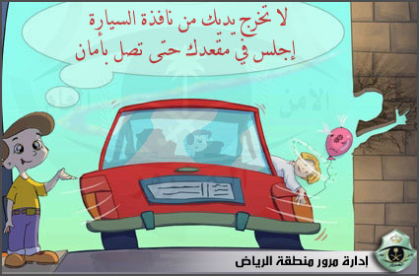
أسباب حوادث الطرقات السرعة الكبيرة أثناء قيادة المركبات من المسبّبات الرئيسيّة لحدوث حوادث الطرق، كما أنّها تسبّب في أغلب الأحيان فقدان المصابين لحياتهم. إهمال سواء من قبل قائدي المركبات أو من المشاة، كانشغال قائدي السيارة في ضبط الراديو أو في ضبط جهاز التبريد، أو انشغال المشاة وقائدين المركبات في هواتفهم. قايد المركبة بطريقة غير مبالية، وبشكل غير مسؤول، وبتصرف يسوده الطيش. المشي بالشوارع أو قيادة السيارة بحالة يسوها السكر نتيجة تناول المشروبات الروحية أو تعاطي المخدرات، أو بحالة من النعاس بسبب تأثير بعض الأدوية، أو عدم النوم بشكل كافٍ. تجاوز قوانين السير كقطع إشارة المرور، والقيادة بسرعة غير مسموح بها، أو قطع الماشي للشارع من دون الالتفات يميناً ويساراً، ومن الممكن أن يكون هذا التجاوز عن قصد، أو بسبب قلّة الوعي بقوانين السير. خلوّ المركبة من شروط السلامة، مثل حزام الأمان والمكابح الجيّدة. خروج قائد السيارة من الطريق الفرعي للرئيسي من دون توقّف. الوقاية من حوادث الطرقات علاج البنية التحتية بحيث تصبح الطرق في اتجاهين، وتخصيص مسار للدراجات ويجب أيضاً الحرص على إغلاق الحفر. عمل خطوط مشاة واضحة، وتوزيع إشارات مرور على الطرق الرئيسيّة، ويجب أيضاً توزيع شرطة مرور. نشر الوعي بين عامة الناس عن قوانين السير، ويجب أيضاً تدريس قائدي السيارات قواعد السير بشكل جيد، وبشكلين نظري وعملي وذلك حتى يتمكّن القائد من إتقان هذه القواعد، ومن ثمّ يُعطى رخصة للقيادة. عمل ممرّات خاصّة بالمواشي منفصلة عن الشوارع الرئيسية. أثناء القيادة في ساعات الليل يجب إضاءة أضواء السيارة ويجب أن تكون الإضاءة خافتة أيضاً، وعلى المشاة في الليل ارتداء الملابس الفاتحة حتى يستطيع قائدو المركبات رؤيتهم..
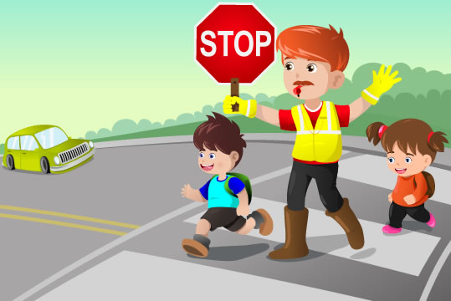
عمل فحوصات دورية للسيارة للتأكد من سلامة أجزائها بشكل كامل، كما يجب عمل فحوصات طبيّة لقائدي المركبات للتأكد من قوانين وأنظمة السير. تخصيص مواقف للسيارات أعصابهم وعضلاتهم وأيضاً عقولهم العمومية، وأخرى للسيارات الخاصّة،

